1.Junginys, skirtas naudoti taikant dauginės mielomos gydymo būdą, kur junginys yra junginys, kurio formulė 1

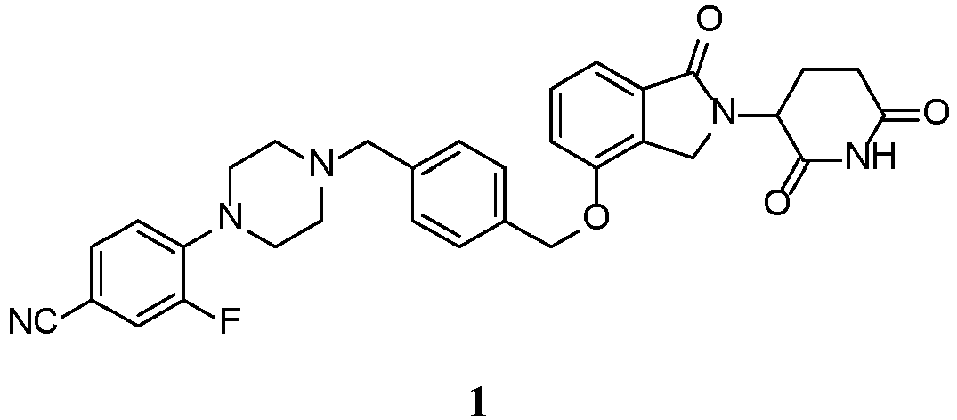

arba jo enantiomeras, enantiomerų mišinys, tautomeras, izotopologas arba farmaciniu požiūriu priimtina jo druska,

kur būdas apima terapiškai veiksmingo kiekio junginio, kurio formulė 1, arba jo enantiomero, enantiomerų mišinio, tautomero, izotopologo arba farmaciniu požiūriu priimtinos jo druskos įvedimą pacientui, kuriam to reikia, derinyje su bispecifiniu antikūnu, apimančiu pirmąją surišančią dalį, specifiškai besirišančią prie žmogaus B ląstelių brendimo antigeno (BCMA), ir antrąją surišančią dalį, specifiškai besirišančią prie žmogaus CD3ε (CD3), b e s i s k i r i a n t i tuo, kad minėta pirmoji surišanti dalis apima VH sritį, apimančią SEQ ID Nr. 21 CDR1H sritį, SEQ ID Nr. 22 CDR2H sritį ir SEQ ID Nr. 17 CDR3H sritį, ir VL sritį, apimančią SEQ ID Nr. 20 CDR3L sritį ir CDR1L ir CDR2L sričių derinį, parinktą iš grupės:

i) SEQ ID Nr. 23 CDR1L sritis ir SEQ ID Nr. 24 CDR2L sritis,

ii) SEQ ID Nr. 25 CDR1L sritis ir SEQ ID Nr. 26 CDR2L sritis, arba,

iii) SEQ ID Nr. 27 CDR1L sritis ir SEQ ID Nr. 28 CDR2L sritis.

2. Junginys, skirtas naudoti taikant dauginės mielomos gydymo būdą, kur junginys yra junginys, kurio formulė 2

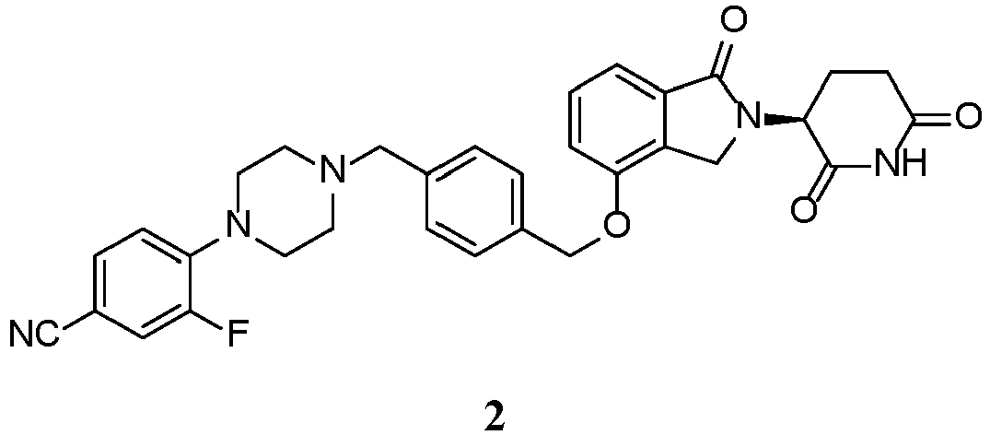

arba jo tautomeras, izotopologas arba farmaciniu požiūriu priimtina jo druska,

kur būdas apima terapiškai veiksmingo kiekio junginio, kurio formulė 2, arba jo tautomero, izotopologo arba farmaciniu požiūriu priimtinos jo druskos įvedimą pacientui, kuriam to reikia, derinyje su bispecifiniu antikūnu, apimančiu pirmąją surišančią dalį, specifiškai besirišančią prie žmogaus B ląstelių brendimo antigeno (BCMA), ir antrąją surišančią dalį, specifiškai besirišančią prie žmogaus CD3ε (CD3), b e s i s k i r i a n t i tuo, kad minėta pirmoji surišanti dalis apima VH sritį, apimančią SEQ ID Nr. 21 CDR1H sritį, SEQ ID Nr. 22 CDR2H sritį ir SEQ ID Nr. 17 CDR3H sritį, ir VL sritį, apimančią SEQ ID Nr. 20 CDR3L sritį ir CDR1L ir CDR2L sričių derinį, parinktą iš grupės:

i) SEQ ID Nr. 23 CDR1L sritis ir SEQ ID Nr. 24 CDR2L sritis,

ii) SEQ ID Nr. 25 CDR1L sritis ir SEQ ID Nr. 26 CDR2L sritis, arba,

iii) SEQ ID Nr. 27 CDR1L sritis ir SEQ ID Nr. 28 CDR2L sritis.

3. Junginys, skirtas naudoti pagal 1 arba 2 punktą, kur dauginė mieloma yra recidyvuojanti, sunkiai gydoma arba atspari.

4. Junginys, skirtas naudoti pagal 3 punktą, kur dauginė mieloma yra sunkiai gydoma arba atspari lenalidomidui.

5. Junginys, skirtas naudoti pagal 3 punktą, kur dauginė mieloma yra sunkiai gydoma arba atspari pomalidomidui.

6. Junginys, skirtas naudoti pagal 1 arba 2 punktą, kur dauginė mieloma yra naujai diagnozuota dauginė mieloma.

7. Junginys, skirtas naudoti pagal 1 arba 2 punktą, kur dauginė mieloma yra plazminių ląstelių leukemija.

8. Junginys, skirtas naudoti pagal bet kurį iš punktų nuo 1 iki 7, kur junginys vartojamas prieš bispecifinį antikūną.

9. Junginys, skirtas naudoti pagal bet kurį iš punktų nuo 1 iki 7, kur junginys vartojamas kartu su bispecifiniu antikūnu.

10. Junginys, skirtas naudoti pagal bet kurį iš punktų nuo 1 iki 7, kur junginys vartojamas po bispecifinio antikūno.

11. Junginys, skirtas naudoti pagal bet kurį iš punktų nuo 1 iki 10, kur būdas papildomai apima papildomos veikliosios medžiagos įvedimą.

12. Junginys, skirtas naudoti pagal bet kurį iš punktų nuo 1 iki 11, kur pirmoji surišanti dalis apima VH sritį, apimančią SEQ ID Nr. 21 CDR1H sritį, SEQ ID Nr. 22 CDR2H sritį ir SEQ ID Nr. 17 CDR3H sritį; ir VL sritį, apimančią SEQ ID Nr. 20 CDR3L sritį, SEQ ID Nr. 23 CDR1L sritį ir SEQ ID Nr. 24 CDR2L sritį.

13. Junginys, skirtas naudoti pagal bet kurį iš punktų nuo 1 iki 11, kur pirmoji surišanti dalis apima VH sritį, apimančią SEQ ID Nr. 21 CDR1H sritį, SEQ ID Nr. 22 CDR2H sritį ir SEQ ID Nr. 17 CDR3H sritį; ir VL sritį, apimančią SEQ ID Nr. 20 CDR3L sritį, SEQ ID Nr. 25 CDR1L sritį ir SEQ ID Nr. 26 CDR2L sritį.

14. Junginys, skirtas naudoti pagal bet kurį iš punktų nuo 1 iki 11, kur pirmoji surišanti dalis apima VH sritį, apimančią SEQ ID Nr. 21 CDR1H sritį, SEQ ID Nr. 22 CDR2H sritį ir SEQ ID Nr. 17 CDR3H sritį; ir VL sritį, apimančią SEQ ID Nr. 20 CDR3L sritį, SEQ ID Nr. 27 CDR1L sritį ir SEQ ID Nr. 28 CDR2L sritį.

15.Junginys, skirtas naudoti pagal bet kurį iš punktų nuo 1 iki 14, kur junginys yra junginys, kurio formulė 2

